|  |  |  |
| --- | --- | --- |
| Datum:  25. 3. 2022 | SPŠ CHOMUTOV | Třída:  A3 |
| Číslo úlohy:  18 | MĚŘENÍ BIPOLÁRNÍHO TRANZISTORU | Jméno:  Schöpp Petr |

**Zadání:**

Změřte a zkonstruujte vstupní a výstupní charakteristiku bipolárního tranzistoru typu NPN.

**Zapojení:**

**Výstupní charakteristika:**

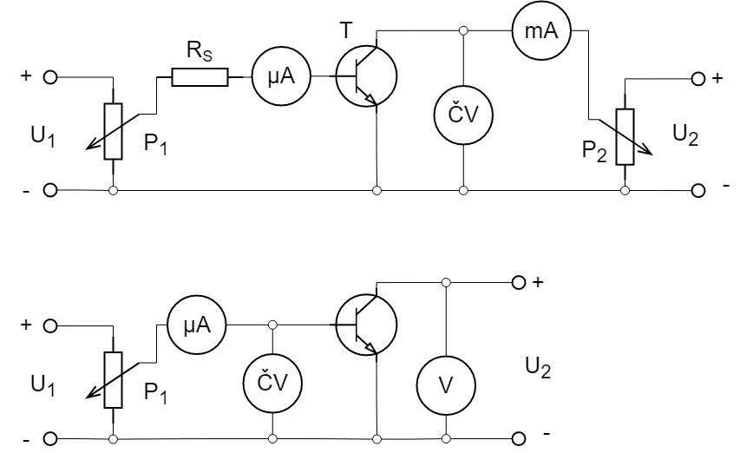

**Vstupní charakteristika:**



T

**Tabulka použitých přístrojů:**

|  |  |  |  |
| --- | --- | --- | --- |
| NÁZEV | OZNAČENÍ | PARAMETRY | EVIDENČNÍ ČÍSLO |
| Zdroj | U1 | 0-36V / 2A | LE 1028 |
| Zdroj | U2 |  | LE 5111 |
| Potenciometr | P1 | 0,25A | 10000Ω | LE1 406 |
| Potenciometr | P2 | 1,6A | 250Ω | LE1 353 |
| Mikroampérmetr | µA | 0-750µA | LE1 684 |
| Miliampérmetr | mA | 0-600mA | LE 2174/7 |
| Číslicový voltmetr | ČV | MX 545 | LE2 48 |
| Voltmetr | V | 0-600V | LE1 2314/31 |
| Sada odporů | RS | 1kΩ - 10MΩ | LE2 |
| Tranzistor | T | UCE=30V | IC=100mA | PCmax=500mW |  |

**Teorie:**

Měřením napětí a proudu na tranzistoru určíme hodnoty, které jsou vždy závislé na jedné konstantní hodnotě. Ty poté zpracujeme a vložíme do tabulky vycházející z VA charakteristiky tranzistoru. Graf bude tvořen ze vstupní, výstupní a převodní charakteristiky, kterou dopočítáme. Po zpracování grafu lze dopočítat h parametry tranzistoru.

**Postup:**

Vstupní:

1. Zjistíme z katalogu hodnoty UCEMAX, ICMAX, PCMAX.
2. Zapojíme přístroje podle schématu.
3. Nastavíme hodnotu UCE.
4. Nastavíme a postupně snižujeme UBE a odečítáme IB.
5. Zvolíme jiné UCE a opakujeme body 3 a 4.

Výstupní:

1. Zapojíme přístroje podle schématu.
2. Určíme (pomocí katalogu) a nastavíme hodnotu IB.
3. Postupně zvyšujeme UCE do dosažení některé z mezních hodnot.
4. Snižujeme UCE a odčítáme IC.
5. Zvolíme jinou hodnotu IB a opakujeme body 3, 4 a 5.

**Tabulka hodnot:**

Výstupní:

Vstupní:



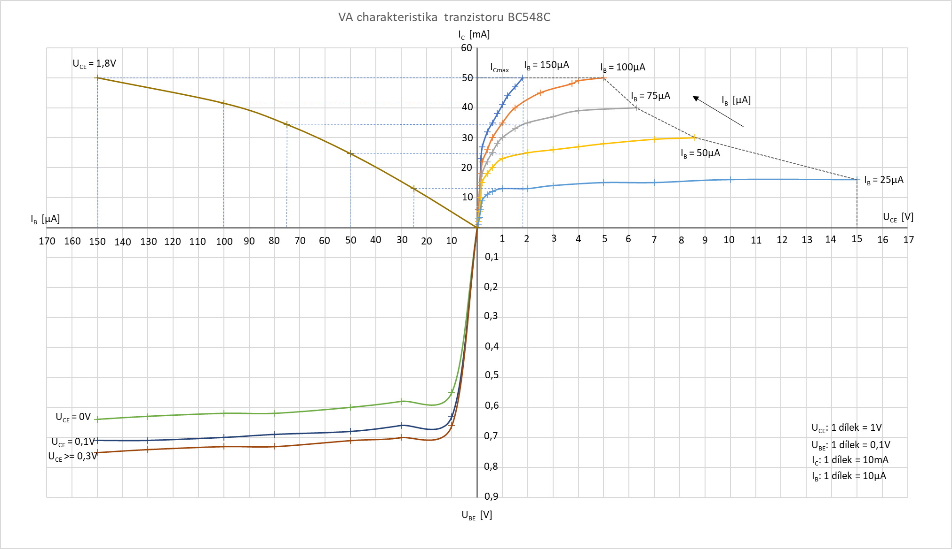**Graf:**

**Výpočty:**

$$P=U_{CE}*I_{C}=8,6*30*{10}^{-3}=258mW$$

**Závěr:**

Měření proběhlo bez problémů. Měřili jsme pouze na 50% všech mezních parametrů, takže jsme některé tyto námi domluvené hodnoty překročily (hlavně výkon a to maximálně o 8 mW), abychom dosáhli lepších hodnot. O těchto hodnotách jsme věděli.